**Trabajo Práctico N° 15**

1. Verificar conexión a internet

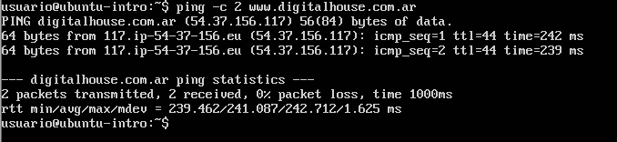

1. Ingresamos a usuario root

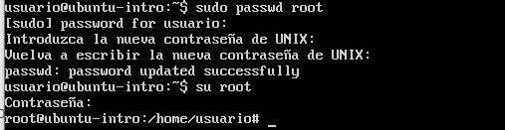

1. Instalar GIT

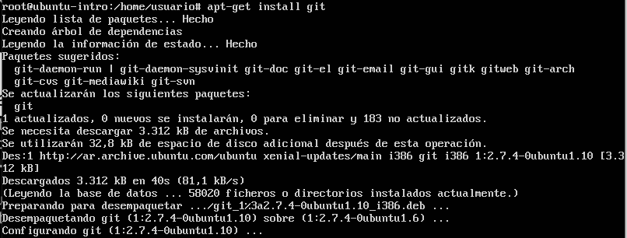

1. Compruebo versión de GIT



